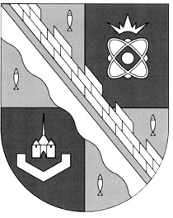
СОВЕТ ДЕПУТАТОВ МУНИЦИПАЛЬНОГО ОБРАЗОВАНИЯ
СОСНОВОБОРСКИЙ ГОРОДСКОЙ ОКРУГ ЛЕНИНГРАДСКОЙ ОБЛАСТИ
(ЧЕТВЕРТЫЙ СОЗЫВ)

Р Е Ш Е Н И Е

от 31.01.2024 года № 2

«Об отчете председателя совета депутатов Сосновоборского городского округа перед советом депутатов о работе в 2023 году»

В соответствии с «Положением о порядке назначения и проведения отчета председателя совета депутатов и заместителя председателя совета депутатов перед советом депутатов Сосновоборского городского округа», утвержденным решением совета депутатов от 07.08.2019 № 81 (с изменениями), совет депутатов Сосновоборского городского округа

РЕШИЛ:

1. Принять отчет председателя совета депутатов Сосновоборского городского округа перед советом депутатов о работе в 2023 году.
2. Признать деятельность председателя совета депутатов Сосновоборского городского округа в 2023 году как удовлетворительную.
3. Настоящее решение вступает в силу со дня принятия.

Председатель совета депутатов
Сосновоборского городского округа И.А. Бабич

